“求职新途径 成功新道路”
河南大学2023届毕业生视频双选会
研究生专场——毕业生参会指南

一、网络视频双选会举办时间
2022年11月25日 15：00--18：00
二、毕业生参会方式
1.手机微信小程序扫码下方二维码
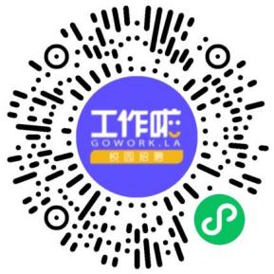
2.点击底部报名参会：
- 首次登陆的同学需要授权微信登陆，并根据提示进行信息完善并点击【完成，立即开启工作啦】
- 已有账号的同学可直接点击【报名参会】后，选择【进入会场】即可。
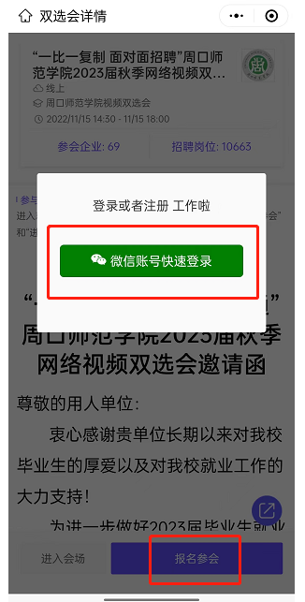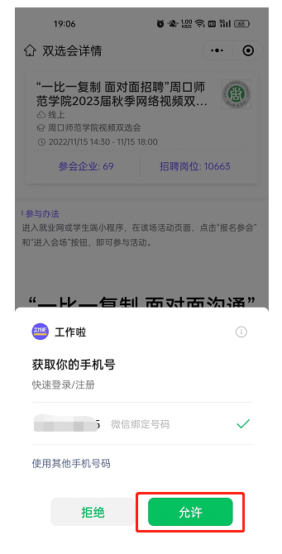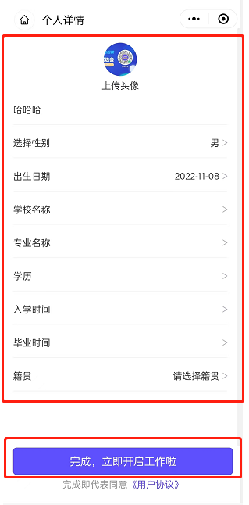
3.活动开始前简历完善：
- 开启工作啦后，点击【左上角小房子按钮】，选择底部【简历】进行简历完善，简历完善度不低于60%即可（建议简历完善度完成80%）参会视频双选会活动。
- 参加活动在底部【就业活动】中找到本场活动或重新使用微信扫描顶部二维码进入本场活动页面，点击【报名参会】后，选择【进入会场】即可。
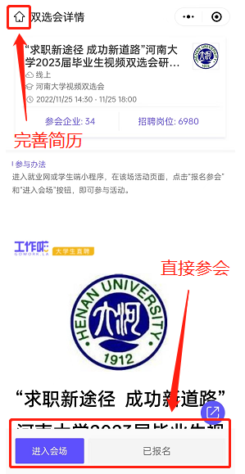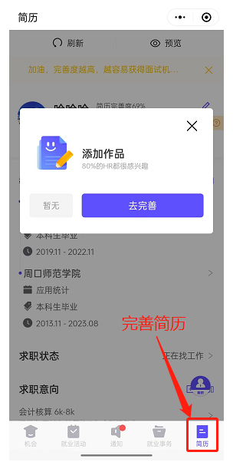
- 找到意向企业后，点击企业详情，并查看企业职位，对意向职位进行【我要面试】即可与企业进行面对面沟通、互动。
- 如企业正在面试，需等上一个面试完成后才可正常面试。
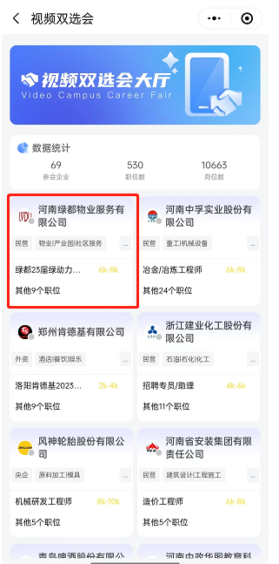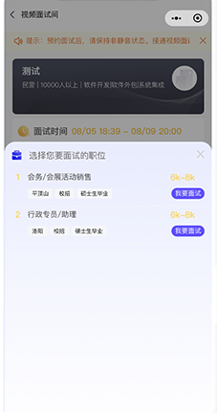
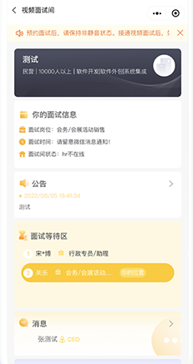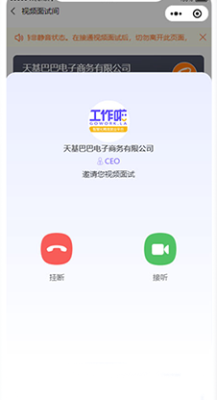

三、联系人
就业指导中心：李老师 0371-22825291
技术支持：工作啦赵攀 17603925575（微信同号）

河南大学就业指导中心
2022年11月23日

